

ФАСТІВСЬКА МІСЬКА РАДА

Київської області

Р І Ш Е Н Н Я

_______________ м.Фастів №_____

Про надання згоди та прийняття до комунальної власності Фастівської міської територіальної громади в особі Фастівської міської ради гуманітарної допомоги від Фонду міжнародної солідарності в Україні

З метою організації безпечного, регулярного і безоплатного перевезення учнів, дітей та педагогічних працівників навчальних закладів, у зв’язку з наданням на безповоротній та безоплатній основі гуманітарної допомоги, згідно договору про надання гуманітарної допомоги №51 від 11 жовтня 2023 року, відповідно до Закону України «Про гуманітарну допомогу», керуючись ст. 25 Закону України «Про місцеве самоврядування в Україні»,

міська рада
В И Р І Ш И Л А:

1. Надати згоду та прийняти до комунальної власності Фастівської міської територіальної громади, в особі Фастівської міської ради, передану на безповоротній та безоплатній основі гуманітарну допомогу від Фонду міжнародної солідарності в Україні (додаток 1).
2. Затвердити договір про надання гуманітарної допомоги №51 від 11 жовтня 2023 року (додаток 2) та акт приймання-передачі гуманітарної допомоги (додаток 3).
3. Балансоутримувачем гуманітарної допомоги визначити Фастівецьку гімназію Фастівської міської ради Київської області.

4. Створити і затвердити склад комісії з приймання гуманітарної допомоги у вигляді транспортного засобу – шкільного автобусу MERCUS SYM2Z TGE (VIN WMA12VUY9R9002112) в оперативне управління та на баланс Фастівецької гімназії Фастівської міської ради Київської області (додаток 4).
5. Передачу гуманітарної допомоги (транспортний засіб – шкільний автобус MERCUS SYM2Z TGE, VIN WMA12VUY9R9002112) оформити актом приймання та подати його на затвердження міському голові.
6. Директору Фастівецької гімназії Фастівської міської ради Київської області провести державну реєстрацію даного транспортного засобу згідно з чинним законодавством.
7. Управлінню освіти виконавчого комітету Фастівської міської ради забезпечити оформлення відповідних документів та внесення змін до реєстрів бухгалтерського обліку.
8. Контроль за виконанням даного рішення покласти на постійну комісію міської ради з питань комунальної власності та житлово-комунального господарства і розвитку місцевого самоврядування.

Міський голова Михайло НЕТЯЖУК

.

Додаток 1
до рішення міської ради

Гуманітарна допомога, що приймається від Фонду міжнародної солідарності в Україні до комунальної власності Фастівської міської територіальної громади в особі Фастівської міської ради

Найменування | Кіл-ть | Ціна за одиницю, грн. | Вартість, грн.
MERCUS SYM2Z TGE,  рік випуску 2023,  VIN WMA12VUY9R9002112 | 1 | 3799618,00 | 3799618,00

Секретар міської ради |  | Людмила РУДЯК

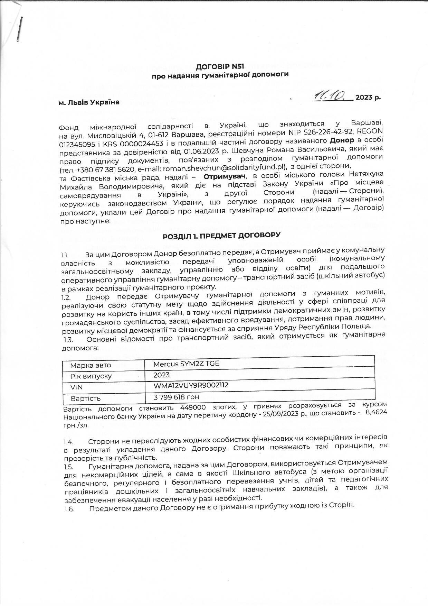
Додаток 2
до рішення міської ради

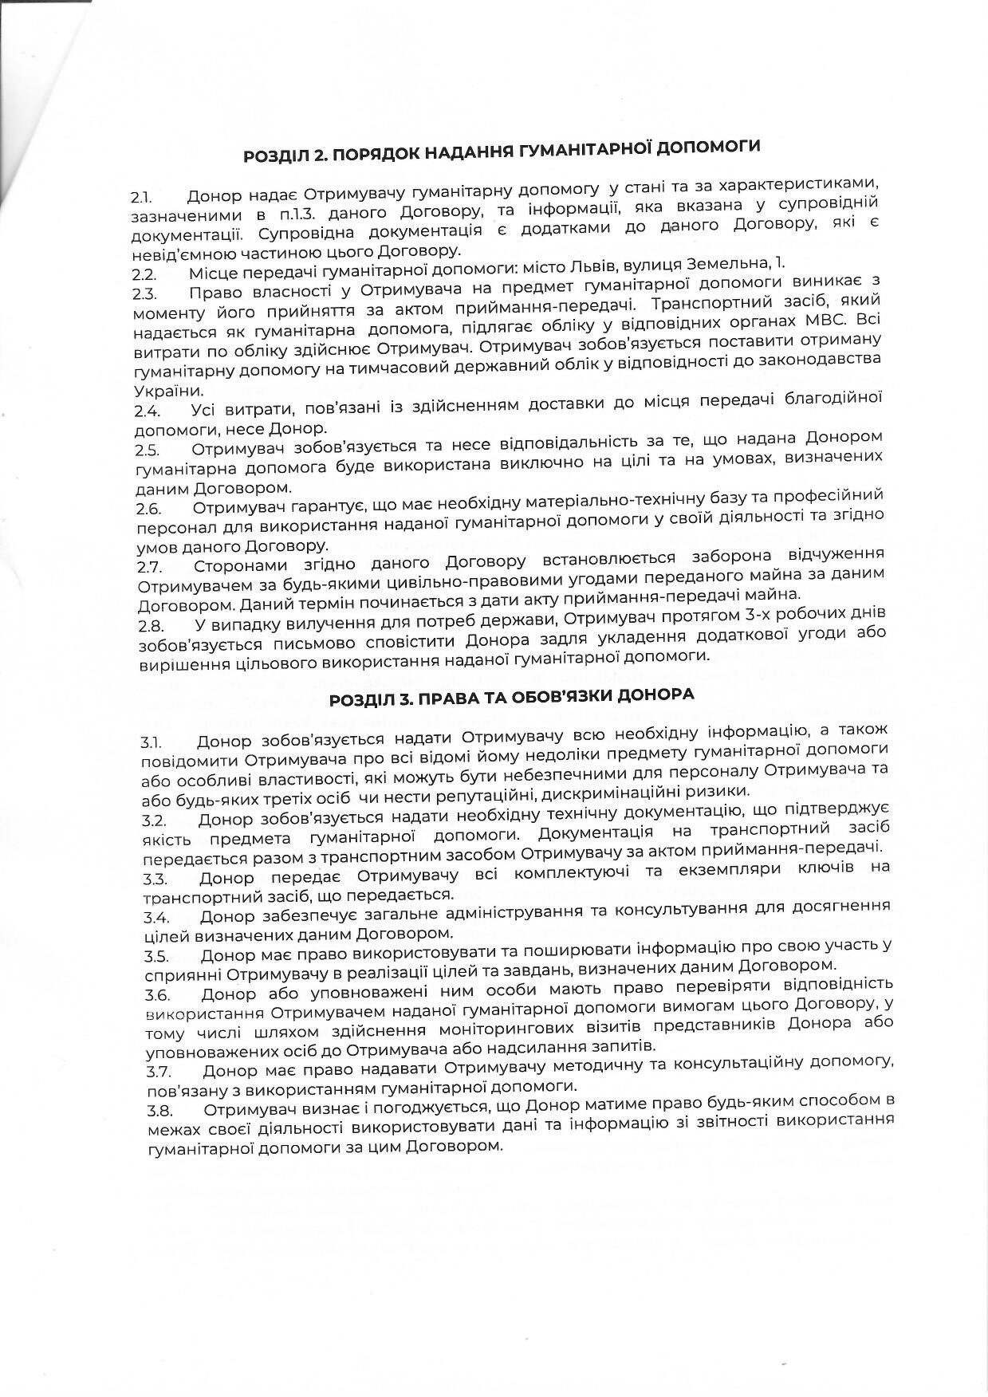

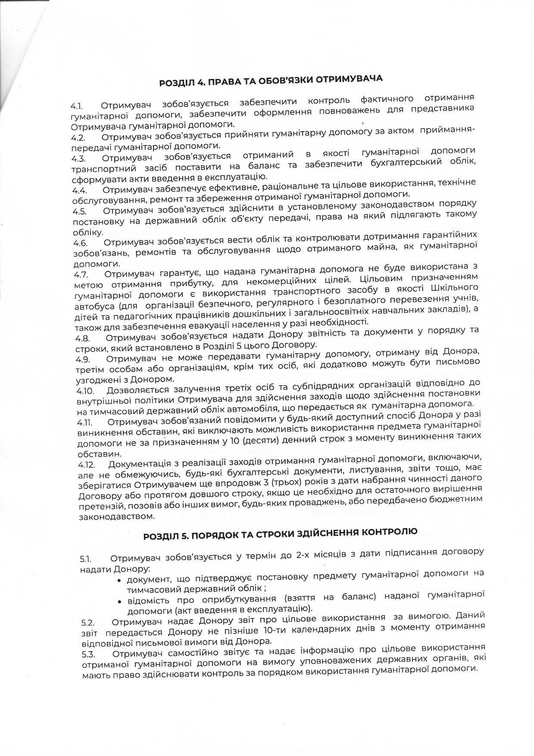

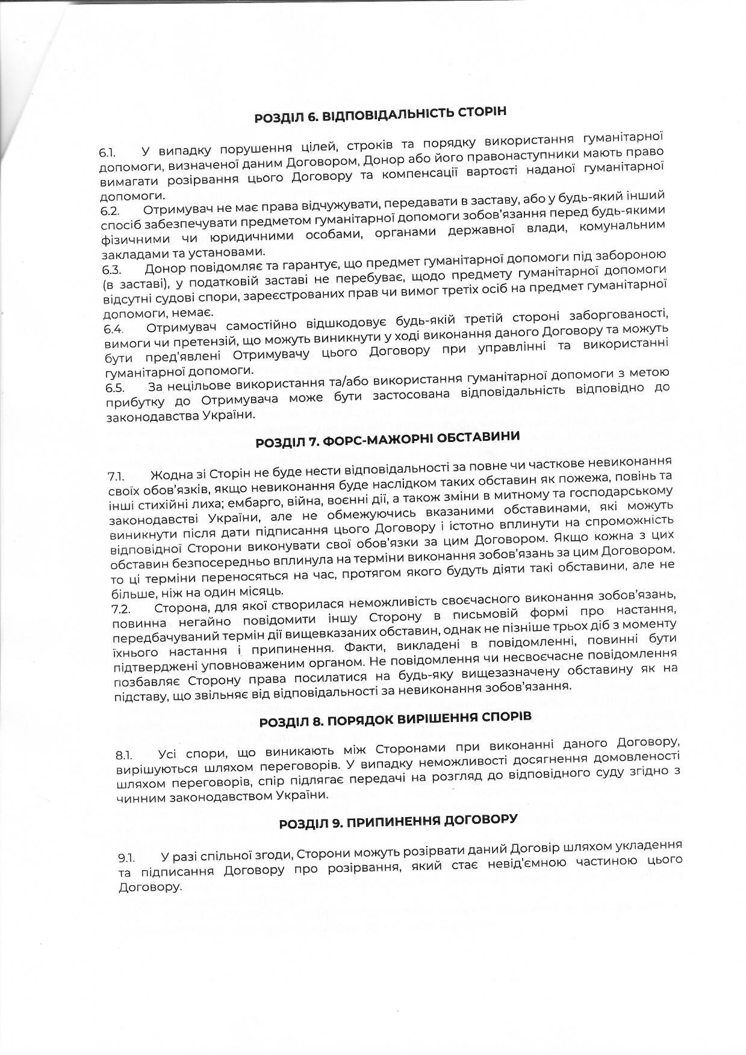
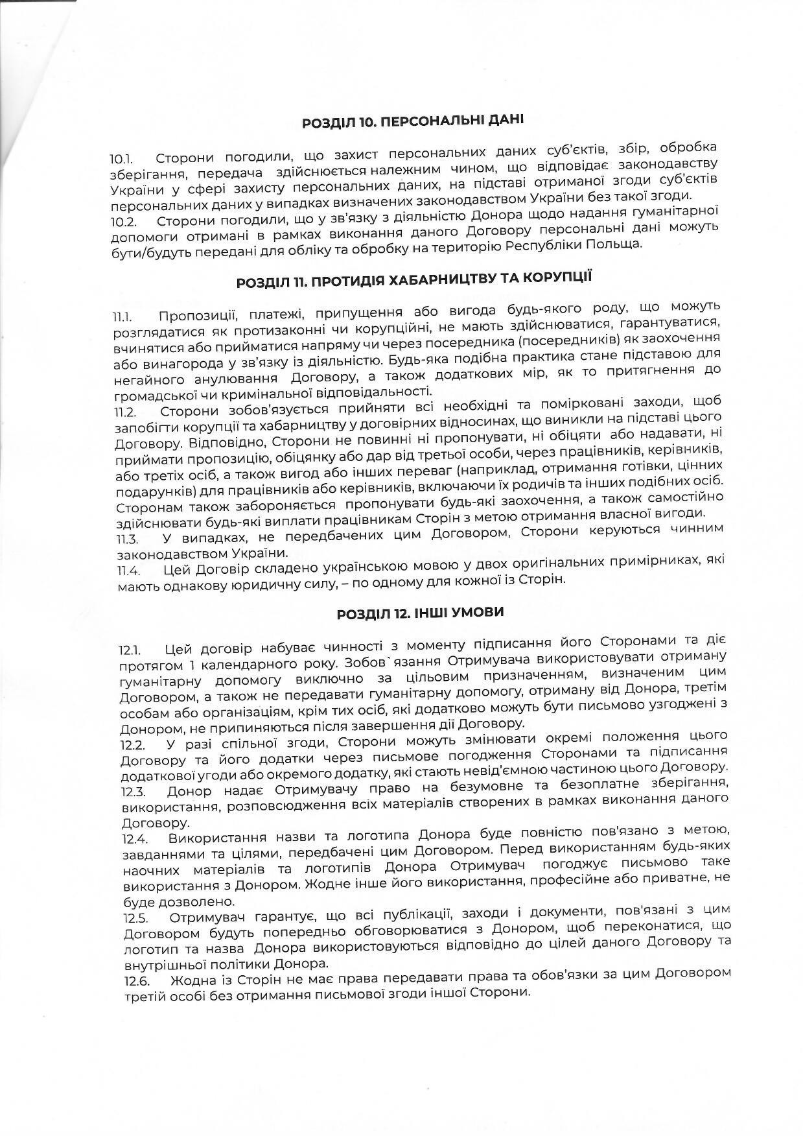

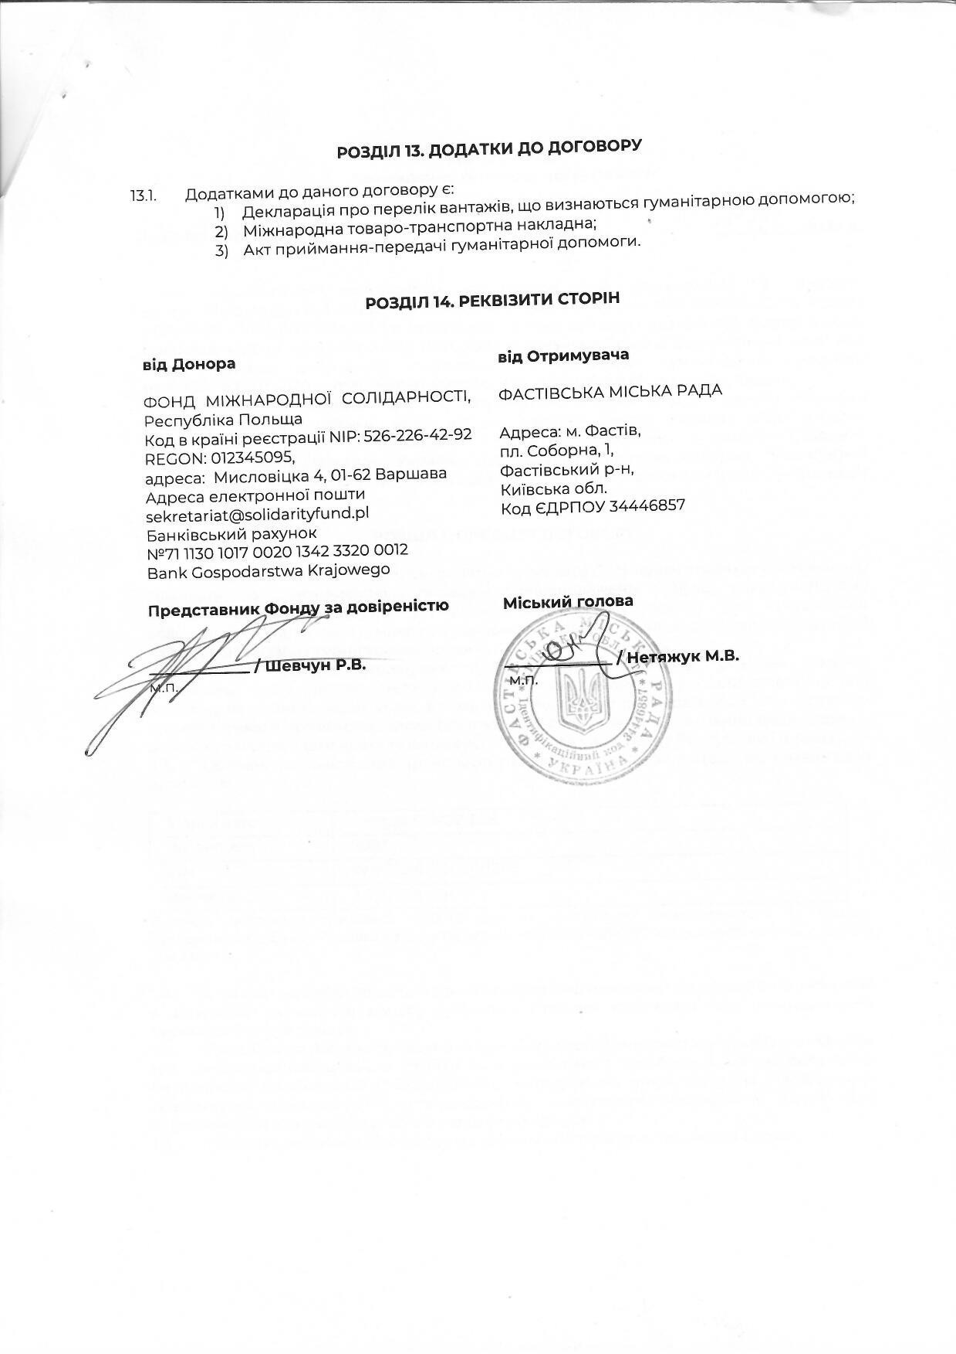
Секретар міської ради |  | Людмила РУДЯК

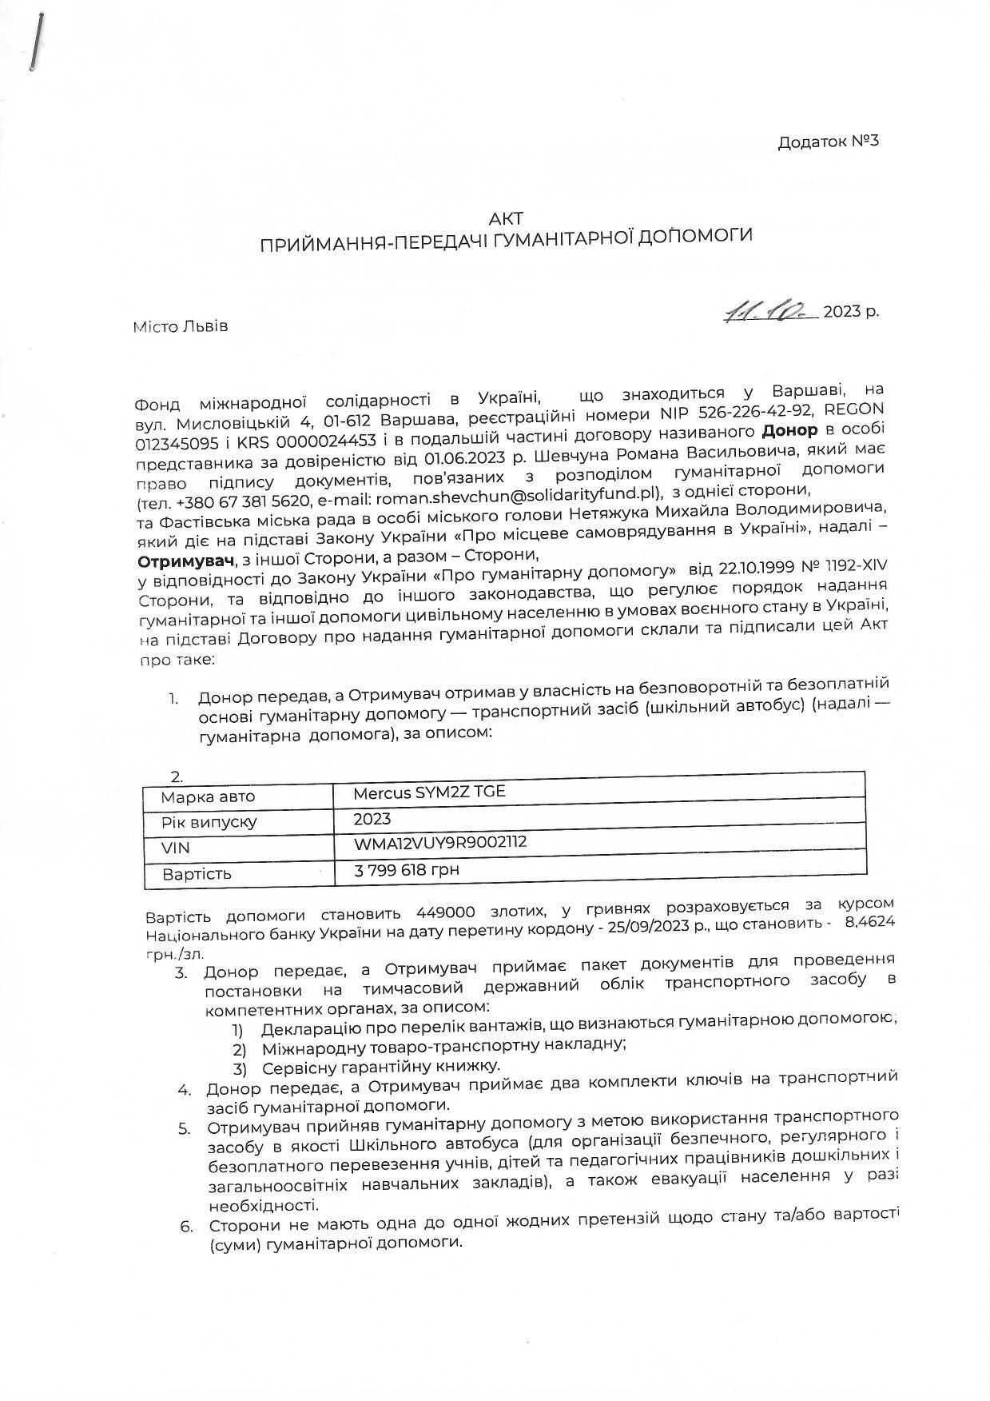
Додаток 3
до рішення міської ради

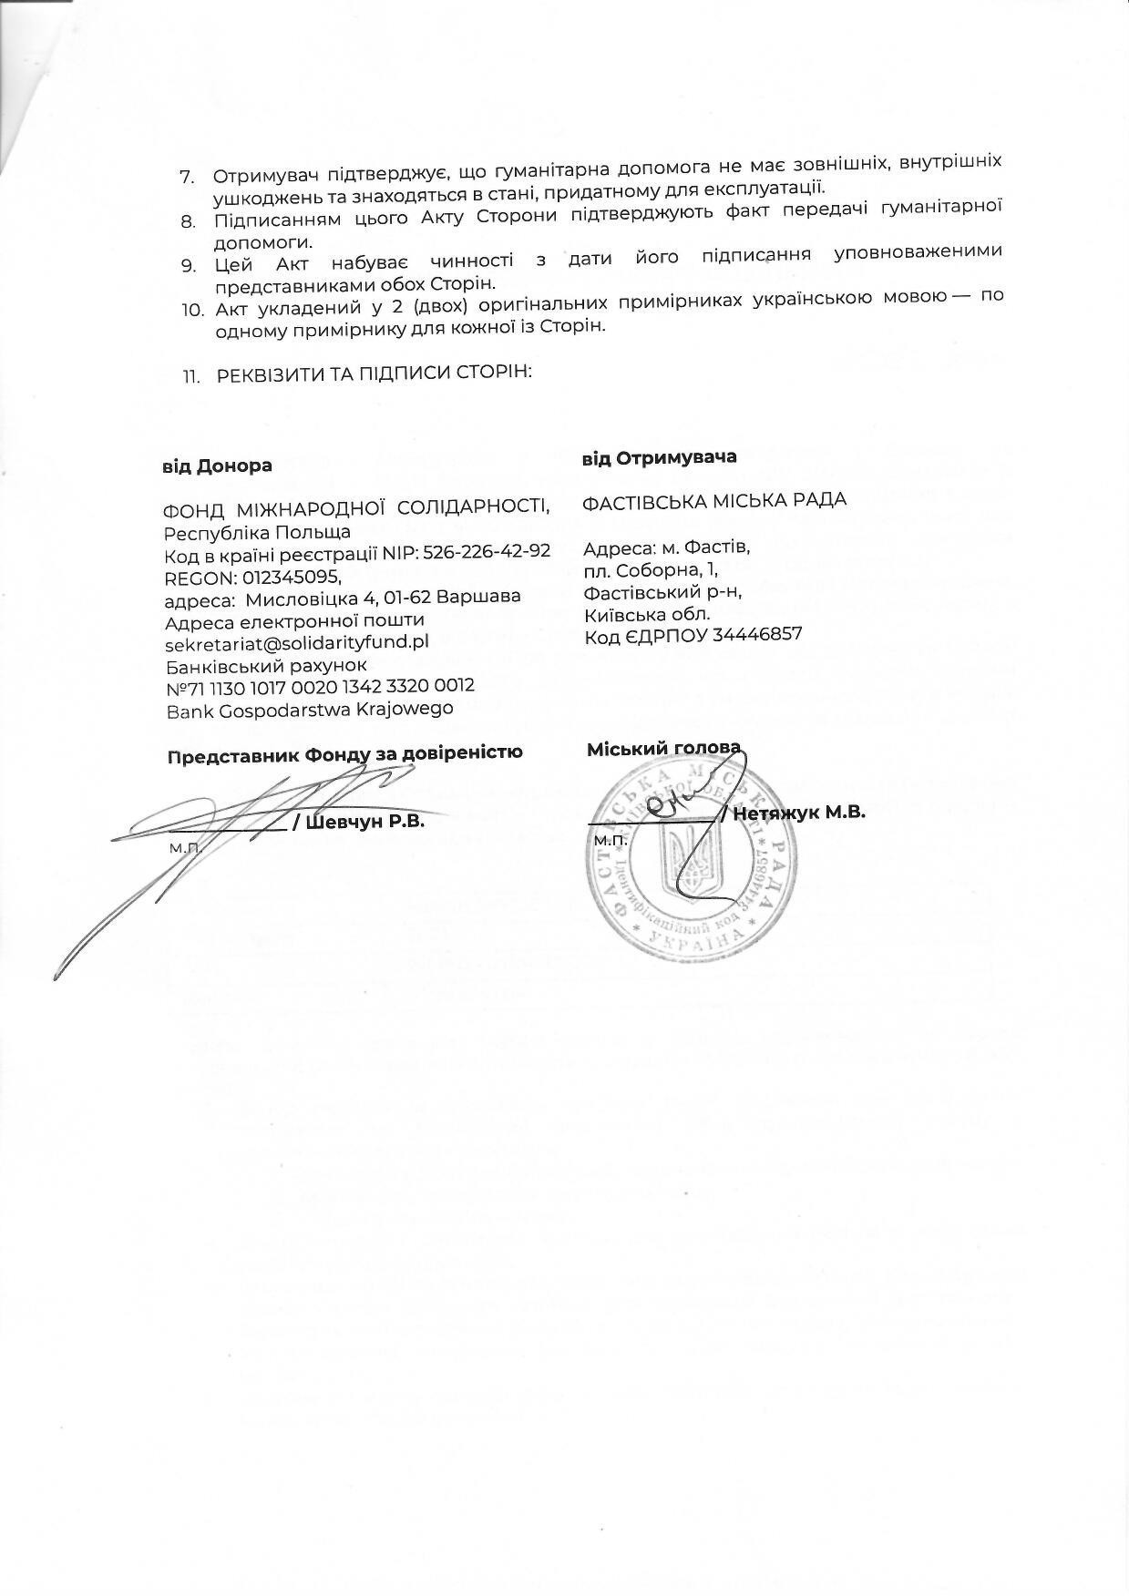  Секретар міської ради |  | Людмила РУДЯК

Додаток 4
до рішення міської ради

Склад комісії з приймання гуманітарної допомоги у вигляді
транспортного засобу – шкільного автобусу MERCUS SYM2Z TGE (VIN WMA12VUY9R9002112) в оперативне управління та на баланс Фастівецької гімназії Фастівської міської ради Київської області
Голова комісії:

ШВИДКА Жанна | - | заступник міського голови з питань діяльності виконавчих органів ради, з гуманітарних питань

Секретар комісії:

ДОЛГАНОВА Вікторія | - | бухгалтер управління освіти виконавчого комітету Фастівської міської ради

Члени комісії:

АНТОНЮК Анна | - | головний бухгалтер управління освіти виконавчого комітету Фастівської міської ради
ЄРИШ Наталія | - | начальник управління освіти виконавчого комітету Фастівської міської ради
КІБКАЛО Людмила | - | директор Фастівецької гімназії Фастівської міської ради
КОСТЕЦЬКИЙ Олександр | - | фахівець з централізованого господарського обслуговування навчальних закладів і установ освіти централізованої бухгалтерії управління освіти виконавчого комітету Фастівської міської ради

Секретар міської ради |  | Людмила РУДЯК

